课程编号：03000147 北京理工大学 2008- 2009 学年第二学期

2006级331专业机械制造工程学A期末试题A卷

评分参考

一．解释下列工艺学名词：（每题3分，共15分）
1．生产过程
从产品设计到产品销售的全过程，包括产品概念设计、详细设计、制造、销售等。（新的概念延伸到使用维护和报废回收）
2．刚度
某一点所受力与该点变形位移之比，是物体抵抗外力变形的能力。
3．粗基准
在定位基准中，使用未加工表面作为基准的定位基准。
4．组件
有少数几个可以相对运动的零件组成，实现某一基本功能的零件组合称为组件。
5．可变费用
在一批产品中，与生产品量成正比的费用。

二．什么是工序？工序卡片有那几部分的内容？在工序图中，主要表达那些信息？（15分）
答题要点：
“三一一连续”（一个工件，在一个工作地，由一个工人所连续完成的工作）；（5分）
工序卡片有时部分内容：
表头 （1分） 记载工序名和号，零件名称和产品名称，毛坯和毛坯总量等 （1分）
设备工装表区（1分） 使用的机床、夹具各种辅助材料，工人等级和工时定额等 （1分）
工步操作表区（1分） 每一个工步的加工内容描述，切削用量、使用刀、量、辅具等 （2分）
工序图（1分） 表达加工表面和加工位置，表达定位夹紧方式，表达加工所要达到的要求 （2分）

三．简述轨迹法和相切法加工表面生成的“素线”和“导线”都是如何形成的。（10分）
答题要点：
轨迹法：刀尖相对于工件的主运动（切削运动）形成素线，刀具相对于工件的进给运动形成导线，如车外圆；（5分）
相切法：刀具旋转时刀刃的包容轮廓与工件的交线形成素线，刀具相对于工件的进给运动形成导线，如铣平面；（5分）

四．试绘制弯头车刀车削端面的刀具角度标注草图，设定γ₀≈—15°、α₀≈6°、Kr≈45°、Kr′≈45°；并指出基面、切削平面和正交平面（主剖面）在图中的投影线。（15分）
答题要点：
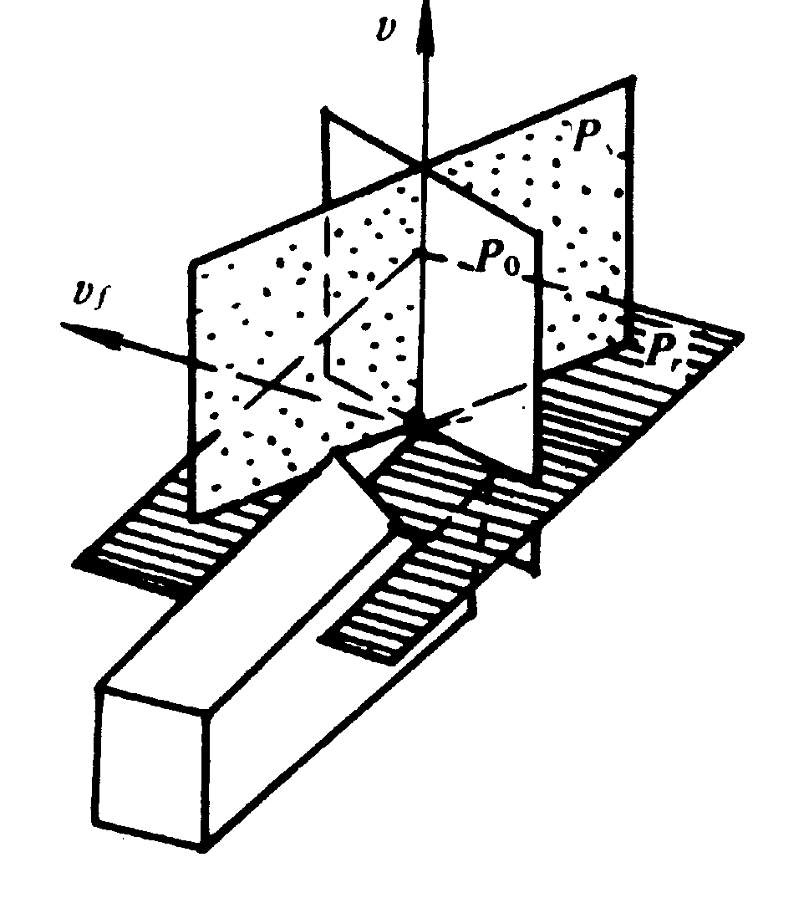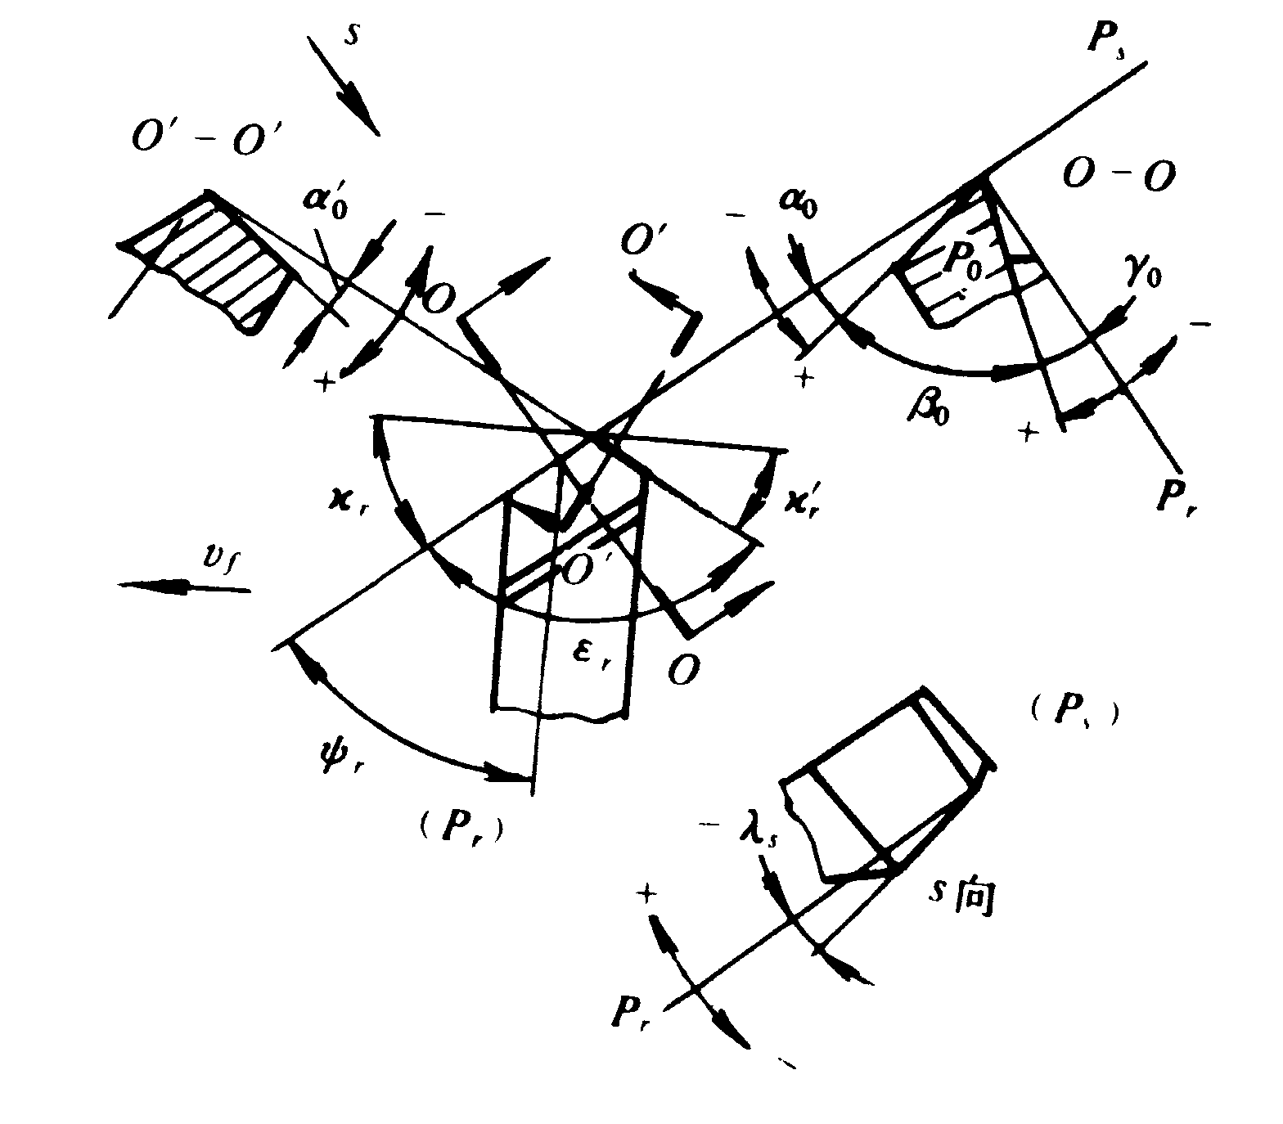

五．简述积屑瘤的成因及其对加工过程的影响？（10分）
答题要点：
刀刃部工件强烈塑性变形在刀尖的粘结（冷焊），使工件材料停留在刀尖和工件表面之间。这些停留在刀尖和工件表面之间的工件材料就是积屑瘤。（5分）
积屑瘤的影响（5分）
  - 增大了实际前角，减小了切削力。
  - 使前刀面与切屑脱离接触，提高了刀具的耐用度。但由于积屑瘤的不规则脱落，脱落时的崩溃力对于象硬质合金这样的脆性材料会加剧磨损。
  - 加剧振动，由于积屑瘤的增大前伸增大了背吃刀量，积屑瘤的脱落使背吃刀量发生变化，从而产生振动。
  - 影响加工质量，由于积屑瘤的脱落和加工振动增大表面粗糙度值。

六．在加工过程中，影响工件工件热变形误差的热源有那些？请简要说明如何影响工件的加工误差。（15分）
答题要点：
工艺系统中的热源
  - 切削热——切削区的摩擦（外摩擦和内摩擦）。（2分）
  - 传动热——机床动力源（如电机、液压元件等）和运动付（如主轴箱中的齿轮、轴承，床身导轨等）的摩擦。（2分）
  - 派生热源——有其他热源产生，由冷却液、润滑油、切屑等带来的热量。（2分）
  - 外部热源——工艺系统以外产生的热量（阳光、空气等）。（2分）
影响：（6分）
  - 切削热——是工件和刀具热变形产生加工误差。
  - 传动热——使机床热变形（主轴、传动链）产生加工误差。
  - 派生热源——使机床床身变形，影响导轨精度，产生加工误差。
  - 外部热源——使机床床身变形，影响导轨精度，产生加工误差。。

七．如题7图(a)所示为某零件的部分设计尺寸要求，(b)、(c) 和(d)为该工件的最后三个加工工序的工序图。求钻孔工序45的工序尺寸H₁±h₁。（20分）
- (b)

(c) (d)
题7图

答题要点：
列尺寸链如图，封闭环为设计孔的位置尺寸，（6分）
（6分）
基本尺寸
——
——
H=15+6.975-7.7.155=14.82 （2分）
误差 0.15=+0.025+0.045；=0.08 （4分）
结果： （2分）

